Para instalar y configurar centos 7
en proxmox descargamos desde local → templates → centos7

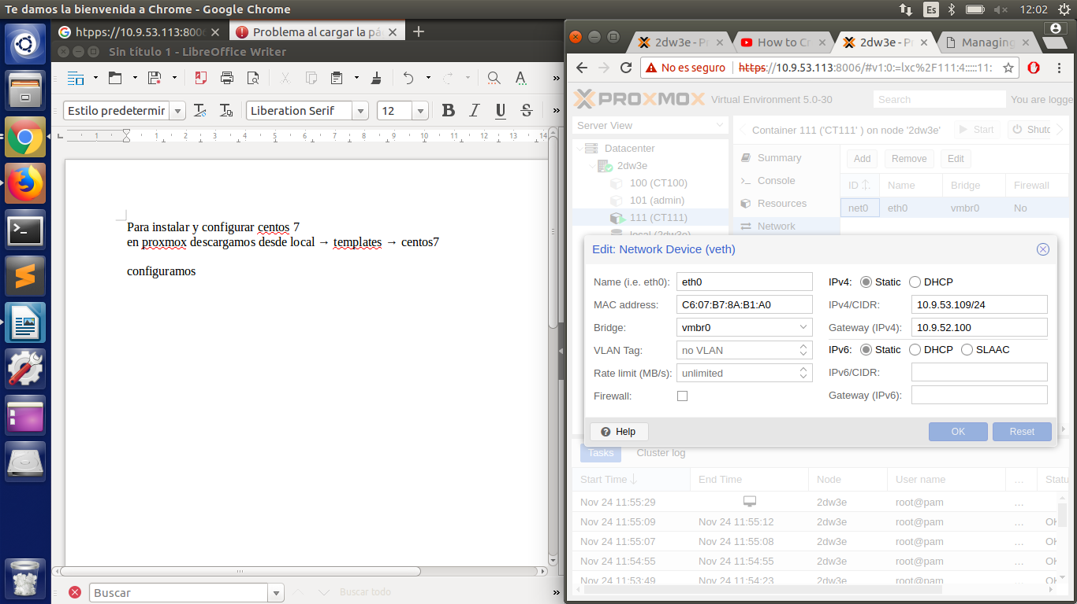
configuramos de tal forma que quede así

Update → yum update
Ugrade → yum upgrade
Instlar nano → yum install nano
Reiniciar → shutdown -h now
Instalar ssh → yum install openssh-server
Configura ssh (nano /etc/ssh/sshd_config):
cambiar puerto → Port 22
cambiar protocolo → Protocol 2
No permitir login del root → PermitRootLogion no
Instalar php → yum install php
Instalar Apache → yum install httpd
Instalar mariadb → yum install mariadb-server

Entrar en mariadb → mysql
CREATE USER ‘admin2’@’localhost’ IDENTIFIED BY ‘admin2’;
exit
Start mariadb → systemctl start mariadb
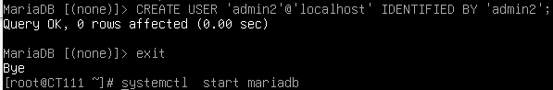

Instalar phpMyAdmin → yum install phpmyadmin
Configurar phpMyadmin → nano/etc/httpd/config.d/phpMyadmin.conf
en el archivo:
